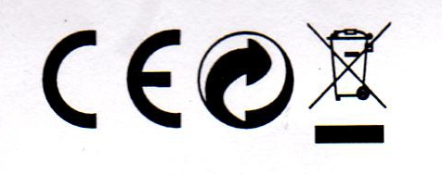


Návod na použití
Sport tester BION A-300

Před použitím si přečtěte následující instrukce:

Přístroj může být používat skoro na všechny sportovní aktivity, aby Vám pomohl dosáhnout vašich cílů. Pravidelné aerobické cvičení může zvýšit kvalitu vašeho života v mnoha směrem. Zde jsou uvedeny některé z cílů, kterých můžete dosáhnout:
- úbytek hmotnosti
- zdravější srdce
- vytvarování svalů
- zvýšení denní energetické úrovně
- snížení stresu a pomůže odolávat depresím
- zvýší vaše sebevědomí

Klíčem k dosažení těchto cílů je rozvíjet cvičební návyky. Váš sporttester vámbude pomáhat sledovat vaši aktuální tepovou frekvenci při cvičení a můžete ji měnit při různé intenzitě cvičení k dosažení maximálních účinků. V tomto návodě se dozvíte základní informace, které potřebujete k používání sport testeru.

Upozornění: tento výrobek není určen pro lékařské účely!

Tento sport tester není určen pro lékařské účely, ale je užitečným nástrojem pro monitorování intenzity vašeho cvičení, které je zbrazeno vaši tepovou frekvencí. Před jakýmkoliv cvičebním programem nejdříve kontaktujte vašeho lékaře.

Funkce:
- čas
- voděodolný pro všechny sporty
- jedno tlačítko pro snadný nastavení času
- snadné přečtení údajů na velkém displeji
- aktuální tepová frekvence
- pohodlný ultra-tenký ergonomický hrudní pás
- jedním zmáčknutím spustíte automatické načítání tepové frekvence
- automatické vypnutí
- atraktivní vzhled hodinek
- jednoduchý start
- bezdrátový přenos
- vyměnitelné baterie
- kompatibilní s některými přístroji ve fitnes centrech

část 1 – začátek
Před nasazení hrudního pásu, navlhčete 2 humové krytky – elektrody, které jsou umístěny na vnitřní ploše hrudního pásu. Použijte vodu nebo sliny pro navlhčení.

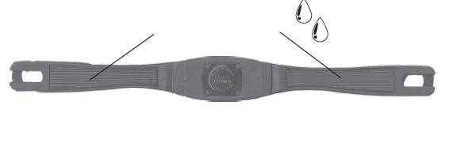
Nastavení hrudního pásu
Pás by měl být pořádně dotažen, abyste zabránili zklouznutí z hrudi, ale zase ne příliš, abyste se cítili pohodlně.

Pozice
Umístěte pás do míst jak je ukázáno na obrázku – těsně pod prsa nebo hrudní svaly s logem od těla na pásu uprostřed hrudi. Pás začne vysílat, jakmile se zahřeje.
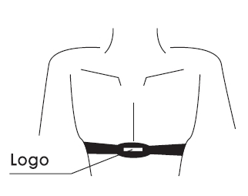
Umístění hodinek
přijímač signálu – hodinky se nosí na zápěsí jako běžné hodinky. Můžete je také zapnout na řidítka vašeho rotopedu. Hodinky by měly být umístěny do 70 cm od vysílače na hrudi pro obdržení konstantního silného signálu.
Upozornění: pro aktivování musíte zmáčknout tlačítko.

Zkontrolování signálu
Pokud se po zmáčknutí tlačítka nezobrazí žádná hodnota, nejdříve zkuste více navlhčit gumové krytky a znovu nasadit pás a čekat, zda začne na hodinkách blikat symbol srdce. Někdy je nutné posunout pás trochu doleva nebo trochu dolů po hrudi pro lepší signál.

Vyhnutí se rušení
Váš přijímač – hodinky přijímá signál z vysílače. Jako většina přijímačů, může být někdy rušena a zobrazovat tak špatné údaje. Je to způsobeno používáním přijímače v blízkosti běžných zdrojů rušení jako jsou vysoce napěťové linky, motory klimatizace, fosforentní světla, hodinky a počítače.

Část 2 – určení cílové tepové frekvence
Jedním z prvních kroků k používání sport testeru je určení vašich hranic tepové frekvence. Vždy je nejlepší konzultovat tuto hranici se svým lékařem, a je to obzvláště důležité , pokud jste již měli někdy problémy se srdcem. Nikdy nepoužívejte sporttester, pokud máte kardiostimulátor předtím, než to zkonzultujete s lékařem.

Hranice tepové frekvence
Nejběžnější metodou pro spočítání cílové tepové frekvence je nejdříve určení maximální tepové frekvence. Standartní vzorec je:
max. Tepová frekvence = 220 – váš věk

Nikdy necvičte na hranici vaši maximální TF, budete cvičit v cílovém pásmu. Vaše cílové pásmo je procentuálně určeno z vaši maximální TF. Doporučuje se pohybovat se na úrovni mezi 60 a 75% maximální TF. Pokud jste začátečník ve cvičení, začněte mezi 50 – 60% maximální TF. Pokud už cvičíte pravidelně a zdá se vám, že zvyšujete kondici, můžete zvýšit pásmo na 75-90% max. TF. V tabulce je přehled pásem podle věku.

Určení cílového pásma TF podle věku a úrovně

věk začátečníci aerobní cvičení výkonnostní cvičení
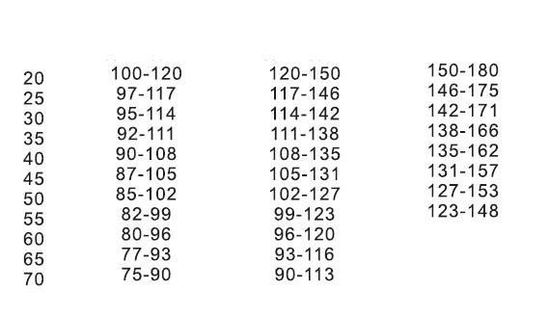
část 3 – zobrazení hodnot
Monitor – hodinky jednoduše ovládáte pomocí jednoho tlačítka. Zobrazuje tepovou frekvenci a čas. Pro aktivování si nejdříve nasaďte hrudní pás na hruď jak je popsáno v části 1. Zmáčkněte tlačítko pro aktivování displeji. Na displeji začne blikat symbol srdce a to znamená, že přijímá signál z vysílače. Vašěe aktuální tepová frekvence se za chvíli zobrazí na displeji.
Pokud symbol srdce nebliká, zopakujte nasazení hrudního pásu, jak je popsáno v části 1. Nejdříve vyzkoušejte více navlhčit humové části a znovu nasadit pás nebo trochu pohnout pásem doleva či dolů na hrudi pro lepší signál.

Hodiny – nastavení času
nastavení módu 12 nebo 24 hodin
pro nastavení času, nejdříve zmáčkněte tlačítko a podržte ho na 3 sekundy. Symbol 12H nebo 24H bude nyní blikat v pravém rohu displeje. Zmáčkněte tlačítko pro výběr 12hodinového nebo 24 hodinového modu. Když jej vyberete, počkejte 6 sekund a přestane blikat, je nastaven

nastavení hodin
když začnou blikat hodiny, zmáčkněte tlačítko pro zvyšování hodnot. Každým zmáčknutím se zvýší o jednu hodinu. Když je již zobrazena správná hodnota, počkejte 6 sekund dokud nepřestane blikat.

Nastavení minut a sekund
když blikají minuty, zmáčkněte tlačítko pro zvyšování hodnot. Pokud bude již zobrazena správná hodnota, počkejte 6 sekund. Zmáčknutím tlačítka se sekundy vynulují ( pokud jsou sekundy vyšší než 30, minuty se zvýší o jedno). Pro opuštění modu času, zmáčkněte tlačítko na 3 sekundy, když blikají sedundy.

Upozornění:
Computer se také vrátí do běžného modu, pokud nezmáčknete tlačítko na více než 6 sekund.

Část 4 – údržba
Výměna baterií
Při běžném používání by měly baterie ve sport testerui vydržet přes jeden rok (při používání cca 20 minut denně. Obsahuje 2 Lithiové baterie CE2032, jedna pro vysílač a jedna pro přijímač. Pokud se na displeji objevují špatné hodnoty nebo přijímač zobrazuje hodnoty pouze na velmi krátkou vzdálenost, je čas vyměnit baterie. Vždy vyměňujte najednou obě baterie.

Protože jak vysílač tak přijímač jsou voděodolné, doporučujeme, ale nepožadujeme, výměnu baterii ve speciálním hodinářství. Pokud O-kroužek není ve správné pozici při nasazování, může pak voda poškodit části sportesteru díky špatné výměně baterií a tato závada nemůže být uznána.

Problémy
- nezobrazuje se tepová frekvence
Zopakujte postup z části 1. Nejdříve zkuste více navlhčit gumové části a přeposunout přijímač, dokud se nezobrazí symbol srdce na displeji. Někdy je nutné posunout pás do leva nebo dolů na hrudník pro lepší přenos signálu.
U tohoto modelu musíte zmáčknout tlačítko pro aktuvování příjmu. Pro ochranu baterií, displej se vypne, když nedostává žádný signál.

- špatné hodnoty
to je většinout způsobeno suchými elektrodami nebo uvolněným hrudním pásem. Navlhčete gumové elektrody jak je popsáno v části 1. A dotáhněte hrudní pás.

Zkontrolujte v okolí, zda není rušivý signál jako jsou velké motory, klimatice atd. Nikdy nenoste hodinky naruby, způsobí to špatný příjem.

- LCD displej je čistý nebo svítí
LCD displej je konstruovám pro použití při teplotě mezi 0-50 stupni Celsia. Displej nebude fungovat při nižších teplotách. Běžte tam, kde je pokojová teplota a zopakujte postup.

Baterie je třeba vyměnit.

- LCD displej je celý černý
Umístěním LCD na přímé sluneční záření na dlouhou dobu. Nenechávejte přístroj za oknem auta nebo bezpoužití na řidítkách kola. Běžte tam, kde je pokojová teplota a zopakujte postup.

Záruka
Záruka e nevztahuje na baterie, poškození při nesprávném použití, nehodách, v případě poškození přístroje či zlomení, nedbalostí, špatnou údržbou nebo používáním pro komerční účely.

Hodiny
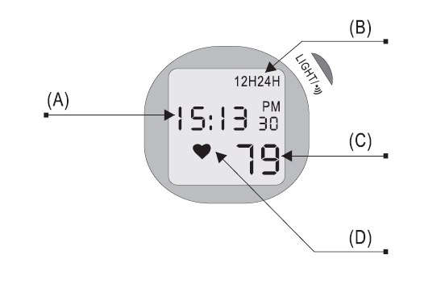
A) čas
B) mod 12/24 H
C) aktuální tepová frekvence
D) symbol srdce – měření tepové frekvence

Záruční podmínky:
- na výrobek se poskytuje kupujícímu záruční lhůta 24 měsíců ode dne koupě
- v době záruky budou odstraněny veškeré poruchy výrobku způsobené výrobní závadou nebo vadným materiálem výrobků tak, aby věc mohla být řádně užívána.
- Práva ze záruky se nevztahují na vady způsobené:
- mechanickým poškozením
- neodvratnou událostí, živelnou pohromou
- neodbornými zásahy
- nesprávným zacházením, či nevhodným umístěním, vlivem nízké nebo vysoké teploty, působením vody, neúměrným tlakem a nárazy, úmyslně pozměněným designem, tvarem nebo rozměry.
- Reklamace se uplatňuje zásadně písemně s údajem o závadě a potvrzeným záručním listem
- Záruku lze uplatňovat pouze u organizace ve které byl výrobek zakoupen

Datum prodeje/dátum predaja/ data sprzedaży: razítko a podpis/pieczątka i podpis sprzedawcy

Dodavatel CZ: Seven sport s. r.o., Dělnická 957, 749 01 Vítkov
Dodavatel SK: inSPORTline s.r.o., Bratislavská 36, Trenčín
Importer PL: Insportline pl ul. Ładna 4- 6 , 31 444, kraków
www.insportline.cz

